拾、河川防洪工程
河川包括中央管河川、縣（市）管河川、跨省市河川共計118條水系，其防洪工程之辦理，原則上中央管河川由本署各河川局負責治理，而縣（市）管河川按行政系統分區分責辦理。河川防洪工程為本署重要業務之一，其工程計畫歷年為政府施政重點項目，關係人民生命財產之保護，也與國家社會經濟發展關係密切。然河川之治理，以往多以從事土地開發，促進經濟發展，提高生產量值為目標，今人民所得提高，進而要求生活環境之提升，生態保護之永續，因而調整河川治理之觀念與策略，推動「以人為本」之永續發展目標，釐定水與綠建設計畫，希望能重現河川舊貌，以達治水、利水、親水、活水之最終目標。
一、現有河川防洪設施
民國105年底現有河川堤防設施 2,910,304公尺、護岸1,178,720公尺、水門1,380座、其他設施10,765處；其中中央管河川堤防2,162,202公尺占74.29%、護岸697,320公尺占59.16%、水門916座占66.38%、其他設施9,610處占89.27%；若與96年底比較，堤防增加4.43%、護岸增加19.15%。

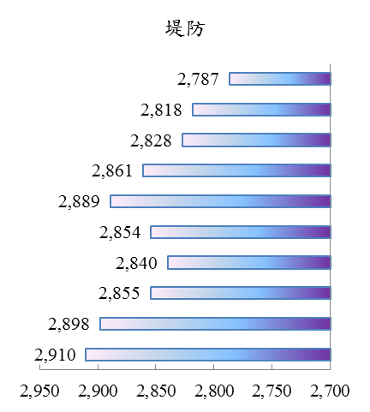
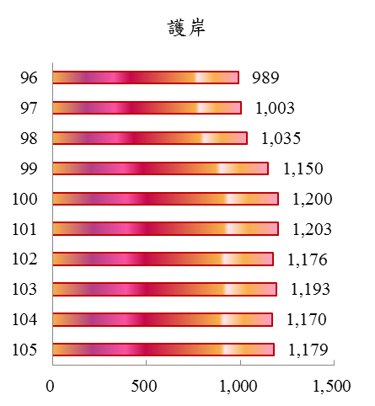
圖11 現有河川防洪設施─堤防、護岸
公里
公里

二、河川環境改善工程
民國105年度辦理之河川環境改善工程，總計有堤防18,162公尺、護岸7,075公尺、環境改善面積64.70公頃、其他設施88處；其中由經濟部水利署各河川局施工辦理者，堤防18,162公尺占100.00%、護岸4,935公尺占69.75%、環境改善面積17.89公頃占27.65%、其他設施74處占84.09%。屬中央管河川者，堤防18,162公尺占100.
00%、護岸3,950公尺占55.83%、環境改善面積14.60公頃占22.57%、其他設施36處占40.91%。

三、河川防災減災工程
民國105年度河川防災減災工程，總計完成堤防16,725公尺、護岸11,753公尺、水門12座、河道整理42,304公尺，其他設施270處。其中由經濟部水利署各河川局施工辦理者，堤防15,153公尺占90.60%、護岸10,416公尺占88.62%、水門12座占100.00%、河道整理14,384公尺占34.00%、其他設施154處占57.04%。屬中央管河川者，堤防13,956公尺占83.44%、護岸8,656公尺占73.65%，水門7座占58.33%，河道整理15,034公尺占35.54%、其他設施152處占56.30%。
四、河川防洪工程歲修、災害復建、搶修與構造物維護管理
民國105年度經歲修完成之河川防洪工程，計有堤防7,827公尺、護岸3,670公尺、水門1座及其他設施69處。其中由經濟部水利署各河川局辦理者，堤防6,506公尺占83.12%、護岸1,505公尺占41.01%、水門1座占100.00%、其他設施43處占62.32%。
民國105年度經災害復建完成之河川防洪工程，計有堤防1,972公尺、護岸4,365公尺、水門2座及其他設施25處；其中由經濟部水利署各河川局辦理者，堤防160公尺占8.11%、護岸2,234公尺占51.18%、水門2座占100.00%、其他設施2處占8.00%。
民國105年度經搶修完成之河川防洪工程共88件，計有堤防2,782公尺、護岸6,160公尺、水門1座、其他設施84處；其中屬中央管河川者，工程件數66件占75.00%、堤防2,680公尺占96.33%、護岸6,160公尺占100.00%、水門1座占100.00%、其他設施64處占76.19%。
民國105年度構造物維護管理完成之河川防洪工程，計有堤防403,084公尺、護岸16,490公尺、水門482座、水防道路側溝清理60,208立方公尺、水防道路修補105,255平方公尺、堤防綠美化面積34,402,809平方公尺、其他設施319處，全部均由經濟部水利署各河川局辦理。

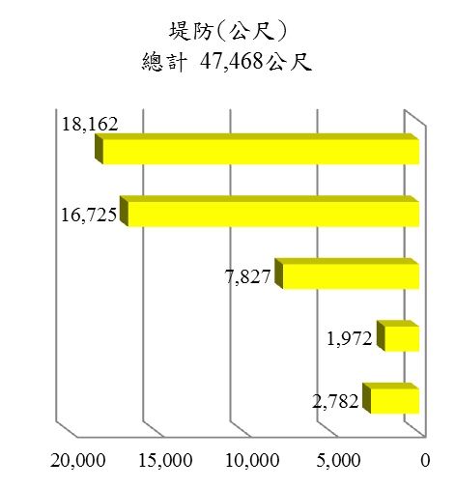
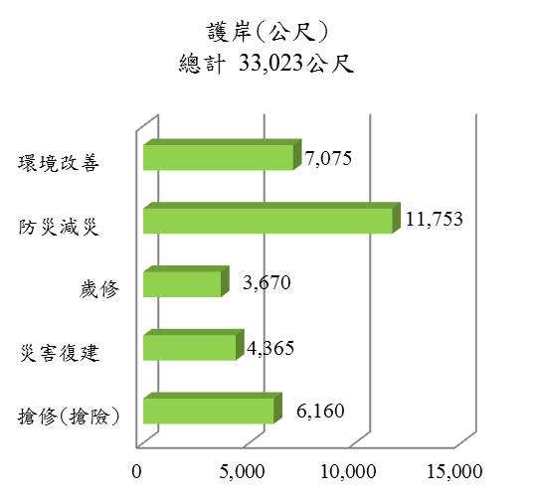
圖12 河川防洪工程修建
民國105年
歲修

